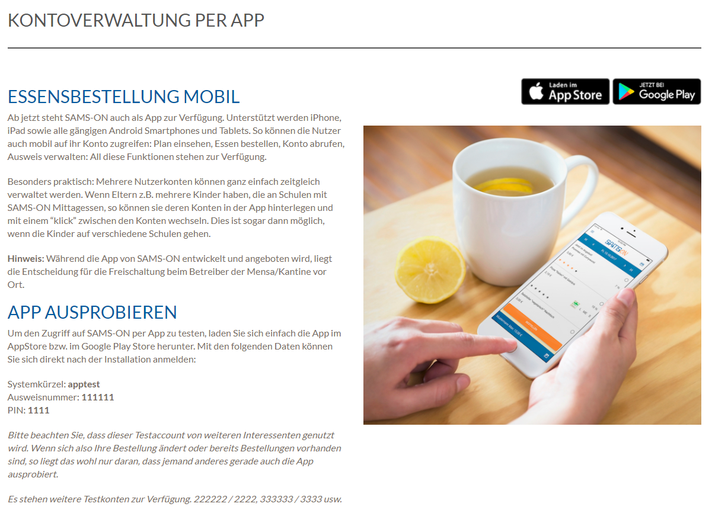

Name unseres Bestellsystems: berufsschulen-bergedorf